Felix Yangsen

Scalable Web Service with Golang

* Instalasi golang

Akses <https://golang.org/dl/> dan pilih sesuai operating sytem. Setelah proses instalasi selesai, jalankan command go version untuk mengecek golang sudah terinstall.

* Setup GOROOT

GOROOT adalah variable dalam environment. Value dari variable ini biasanya adalah tempat dimana GO terinstall. Untuk mengecek value dari GOROOT dapat menggunakan command go env GOROOT .

* Go Modules

go mod init <nama project> untuk mengaktfkan go modules. Setelah command tersebut dijalankan akan muncul file baru yaitu go.mod. Dalam go.mod berisi nama project, go version, dan list dari library yang digunakan dalam project.

* Command dasar

Dalam setiap project go, harus memiliki sebuah package main dengan function main agar project tersebut dapat di run.

* go run main.go digunakan untuk meng-run project go.
* go run main.go config.go digunakan untuk meng-run beberapa file dalam project-go.
* go text main_test.go digunakan untuk menjalankan file unit testing.
* go build -o <nama file> digunakan untuk meng-compile project go menjadi binary yang dapat diexecute.
* go get -u <nama library> digunakan untuk menambahkan library ke dalam go mod
* comment

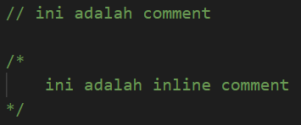

* variable

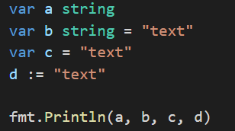

* Multiple variable

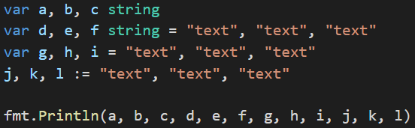

* Underscore variable

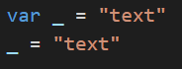

* Declare variable with new

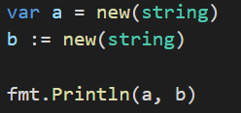

* Declare variable with make

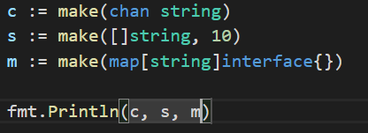

* Type data

Uint8, uint16, uint32, uint64, uint, byte, int8, int16, int32, int64, rune, string, bool, float32, float64

* Konstanta

Variable yang tidak dapat diubah nilainya.



* Operator

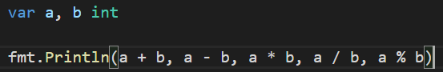

* Operator perbandingan

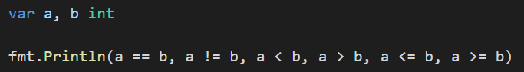

* Operator Logika

